
MINISTERO DELL’ISTRUZIONE, DELL’UNIVERSITA’ E DELLA RICERCA
ISTITUTO COMPRENSIVO “S. FRANCESCO DA PAOLA” GENOV A
VIA BOLOGNA, 86 – 16127 GENOVA
TEL.010/2428355 – FAX. 010/232845
E.Mail : geic81200x@istruzione.it PEC : geic81200x@pec.istruzione.it

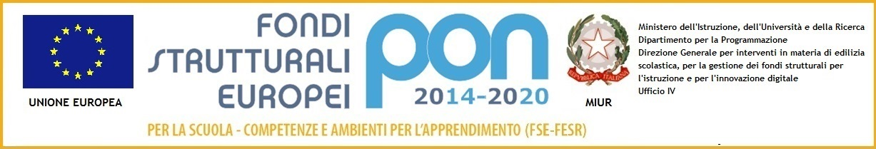

Al Dirigente Scolastico
Istituto Comprensivo di S.F.da Paola
Prof.ssa Maria Anna Burgnich

Oggetto: Richiesta attribuzione incarico funzione strumentale
A.S. 201 – 201

Il/La sottoscritto/...........................docente a tempo indeterminato

in servizio presso questo istituto nell’ordine di scuola
- infanzia
- Primaria
- secondaria di 1° grado,

CHIEDE

l’attribuzione della seguente funzione strumentale al Piano dell’Offerta Formativa, identificata dal Collegio dei Docenti:

Funzione strumentale - Area

A tal fine dichiara di:

Punteggio
- di essere di ruolo in questo Istituto da almeno due anni
- di avere la docenza completa in questo Istituto
- di avere acquisito esperienza
- di essere disponibile a partecipare ad iniziative di fomazione
- di possedere le seguenti competenze organizzative, gestionali, relazionali ed informatiche riconosciute e documentabili:
_____________________________________
_____________________________________
_____________________________________
_____________________________________
_____________________________________
_____________________________________
_____________________________________
_____________________________________
- di essere disponibile a frequentare corsi inerenti la funzione richiesta
- di aver svolto i seguenti incarichi relativi all’area richiesta:
_____________________________________
_____________________________________
_____________________________________
_____________________________________
_____________________________________
_____________________________________
_____________________________________
_____________________________________
- di aver ricoperto incarichi di supporto all’organizzazione scolastica con partecipazione agli Organi Collegiali:
_____________________________________
_____________________________________
_____________________________________
_____________________________________
_____________________________________
_____________________________________
_____________________________________
_____________________________________
- di aver realizzato i seguenti Progetti di tipo organizzativo-istituzionale:
_____________________________________
_____________________________________
_____________________________________
_____________________________________
_____________________________________
_____________________________________
_____________________________________
_____________________________________
TOTALE p

Genova,
Il Dirigente Scolastico
(Prof.ssa Maria Anna Burgnich)
Firma autografa sostituita a mezzo stampa
ai sensi dell’ art. 3, comma 2 del D.Lgs. 39/93

